- zadatak
Zadan je sustav s negativnom jediničnom povratnom vezom prikazan na slici.
- Izračunati pomoću Matlaba prijenosnu funkciju zatvorene petlje te prikazati rezultat s printsys naredbom
- Pronaći odziv sustava na jediničnu pobudu

Shema sustava:

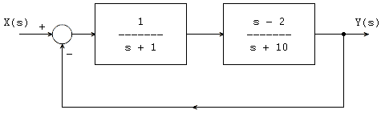

.m-file:

% ========================================================================
% racunanje prijenosne funkcije
% ========================================================================

% definiranje blokova
% -----------------------------------------------------
br_G1 = [1]; naz_G1 = [1 1];
br_G2 = [1 -2]; naz_G2 = [1 10];

% izracun direktne grane {[G1] serijski sa [G2]} ==> G
% -----------------------------------------------------
[br_G, naz_G] = series(br_G1, naz_G1, br_G2, naz_G2);

% izracun prijenosne funkcije
% -----------------------------------------------------
[br_W, naz_W] = cloop(br_G, naz_G);

% ispis prijenosne funkcije
% -----------------------------------------------------
printsys(br_W, naz_W)

% ispis odziva na step signal
% -----------------------------------------------------
step(br_W, naz_W)

title('Odziv sustava na jedinicnu pobudu')
xlabel('t')
ylabel('y(t)')

Konzolni mod matlaba:

>> zad1

num/den =

s - 2
--------------
s^2 + 12 s + 8

Graf odziva sustava:
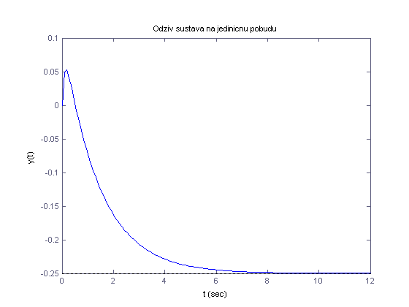

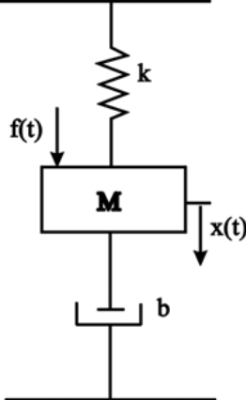
- zadatak
Zadan je mehanički sustav s oprugom, prikazan na slici. Odrediti i nacrtati pomak mase M ako na nju djelujemo:

- konstantnom silom od 5N
- silom oblika f(t) = 3sin(t)

Zadano je: M = 10 kg; k = 1 N/m; b = 0.5 Ns/m

.m-file:

% ========================================================================
% racunanje prijenosne funkcije
% ========================================================================

% prijenosna funkcija
% -----------------------------
br = [1];
naz = [10 0.5 1];

% vremenski interval
% -----------------------------
t = 1:0.1:200;

% za silu F = 5N
% -----------------------------
input = 5 * ones(1, length(t));
Ya = lsim(br, naz, input, t);

% za silu F = 3sin(t)
% -----------------------------
input = 3 * sin(t);
Yb = lsim(br, naz, input, t);

% ispis rezultata
% -----------------------------
subplot(2, 1, 1)
plot(t, Ya)
title('narinuta sila f(t) = 5N')
xlabel('t(s)')
ylabel('x(m)')

subplot(2, 1, 2)
plot(t, Yb)
title('narinuta sila f(t) = 3sin(t)')
xlabel('t(s)')
ylabel('x(m)')

Graf odziva sustava:
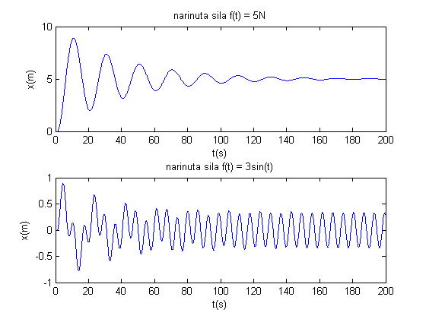

- zadatak
Sustav je prikazan blok dijagramom na slici.
- Pomoću Matlaba reducirati blok dijagram te izračunati prijenosnu funkciju sustava W(s) = Y(s) / X(s)
- Nacrtati dijagram polova i nula prijenosne funkcije (naredba pzmap())
- Izračunati polove i nule prijenosne funkcije koristeći naredbu roots() te usporediti rezultate s rješenjem pod b)

Blok dijagram sustava:

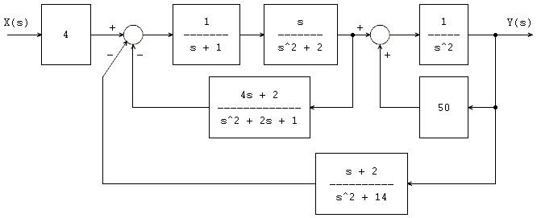

.m-file:

% ========================================================================
% racunanje prijenosne funkcije, njenih polova i nula
% ========================================================================

% definiranje blokova
% -----------------------------------------------------------
G0_br = [4]; G0_naz = [1];
G1_br = [1]; G1_naz = [1 1];
G2_br = [1 0]; G2_naz = [1 0 2];
G3_br = [1]; G3_naz = [1 0 0];
H0_br = [4 2]; H0_naz = [1 2 1];
H1_br = [50]; H1_naz = [1];
H2_br = [1 2]; H2_naz = [1 0 14];

% povratna veza [1/s] i [50] ==> [L0]
% -----------------------------------------------------------
[L0_br, L0_naz] = feedback (G3_br, G3_naz, H1_br, H1_naz, 1);

% serijska veza [1/(s + 1)] i [s/(s^2 + 2)] ==> [S0]
% -----------------------------------------------------------
[S0_br, S0_naz] = series (G1_br, G1_naz, G2_br, G2_naz);

% povratna veza [S0] i [(4s + 2)/(s^2 + 2s + 1)] ==> [L1]
% -----------------------------------------------------------
[L1_br, L1_naz] = feedback (S0_br, S0_naz, H0_br, H0_naz);

% serijska veza [L0] i [L1] ==> [S1]
% -----------------------------------------------------------
[S1_br, S1_naz] = series (L0_br, L0_naz, L1_br, L1_naz);

% povratna veza [S1] i [(s + 2)/(s^2 + 14)] ==> [L2]
% -----------------------------------------------------------
[L2_br, L2_naz] = feedback (S1_br, S1_naz, H2_br, H2_naz);

% prijenosna funkcija {serijska veza [4] i [L2]}
% -----------------------------------------------------------
[W_br, W_naz] = series (G0_br, G0_naz, L2_br, L2_naz);

% a) ispis prijenosne funkcije
% -----------------------------------------------------------
printsys(W_br, W_naz)

% b) ispis polno-nultnog dijagrama
% -----------------------------------------------------------
pzmap(W_br, W_naz)

% c) ispis polova i nula
% -----------------------------------------------------------
roots(W_br)
roots(W_naz)

Konzolni mod matlaba:

>> zad3

num/den =

4 s^5 + 8 s^4 + 60 s^3 + 112 s^2 + 56 s
-------------------------------------------------------------
s^9 + 3 s^8 - 31 s^7 - 97 s^6 - 872 s^5 - 2493 s^4 - 3784 s^3

- 7767 s^2 - 5598 s - 1400

ans =

0
0.0000 + 3.7417i
0.0000 - 3.7417i
-1.0000 + 0.0000i
-1.0000 - 0.0000i

ans =

7.0709
-7.0712
-0.0007 + 3.7419i
-0.0007 - 3.7419i
-2.3172
0.1230 + 1.8366i
0.1230 - 1.8366i
-0.4635 + 0.1996i
-0.4635 - 0.1996i

Polno-nultni dijagram:
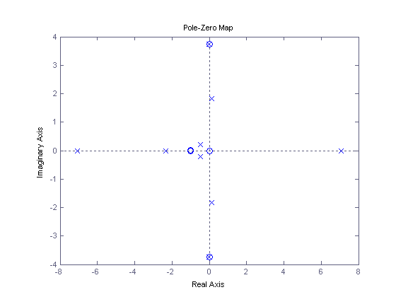

- zadatak
Prijenosna funkcija direktne grane sustava s negativnom jediničnom povratnom vezom je:

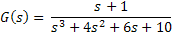

Koristeći Matlab odrediti prijenosnu funkciju zatvorene petlje i izračunati korijene karakteristične jednadžbe (nul točke nazivnika).

.m-file:

% ========================================================================
% racunanje polova prijenosne funkcije
% ========================================================================

% definicija bloka direktne grane
% -----------------------------------
G_br = [1 1]; G_naz=[1 4 6 10];

% izracun prijenosne funkcije
% -----------------------------------
[W_br, W_naz] = cloop(G_br, G_naz);

% ispis prijenosne funkcije i polova
% -----------------------------------
printsys(W_br,W_naz)
roots(W_naz)

Konzolni mod matlaba:

>> zad4

num/den =

s + 1
----------------------
s^3 + 4 s^2 + 7 s + 11

ans =

-2.8946
-0.5527 + 1.8694i
-0.5527 - 1.8694i

- zadatak
Zadana je prijenosna funkcija sustava:

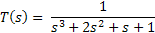

Pomoću Matlaba izračunati polove prijenosne funkcije, te nacrtati odzive kad na ulaz dovedemo:
- step funkciju
- Dirac-ov impuls
- sinusnu pobudu: x(t) = 5 sin(3t)

.m-file:

% ========================================================================
% racunanje polova i odziva sustava pomocu prijenosne funkcije
% -------------------------------------------------------------
% a) x(t) = t * u(t)
% b) x(t) = dirac(t)
% c) x(t) = 5 * sin(3t)
% ========================================================================

% definicija prijenosne funkcije
% -------------------------------
W_br=[1]; W_naz=[1 2 1 1];

% ispis polova sustava
% -------------------------------
roots(W_naz)

% a) x(t) = t * u(t)
% -------------------------------
figure(1)
step(W_br, W_naz)
title('Odziv sustava na step pobudu x(t) = t * u(t)')
xlabel('t')
ylabel('y(t)')

% b) x(t) = dirac(t)
% -------------------------------
figure(2)
impulse(W_br, W_naz)
title('Odziv sustava na dirac-ovu pobudu x(t) = \delta(t)')
xlabel('t')
ylabel('y(t)')

% c) x(t) = 5 * sin(3t)
% -------------------------------
t = 1:0.01:20;
figure(3)
lsim(W_br, W_naz, sin(3*t), t)
title('Odziv sustava na pobudu x(t) = 5 * sin(3t)')
xlabel('t(s)')
ylabel('y(t)')

Konzolni mod matlaba:

>> zad5

ans =

-1.7549
-0.1226 + 0.7449i
-0.1226 - 0.7449i

Odzivi sustava:

- na step funkciju
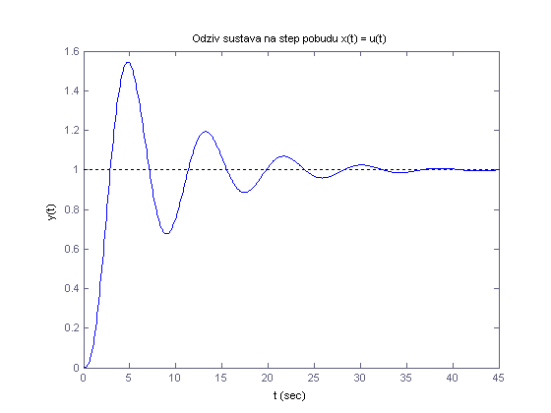

- na Dirac-ov impuls
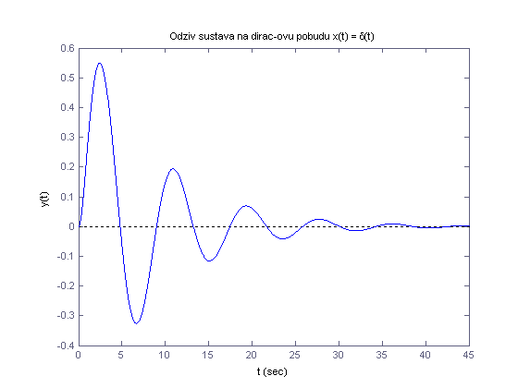

- na sinusnu pobudu: x(t) = 5 sin(3t)
